Завтрак  Яблоки  Вафли  Каша ячневая молочная  Кофейный напиток с молоком  Сок  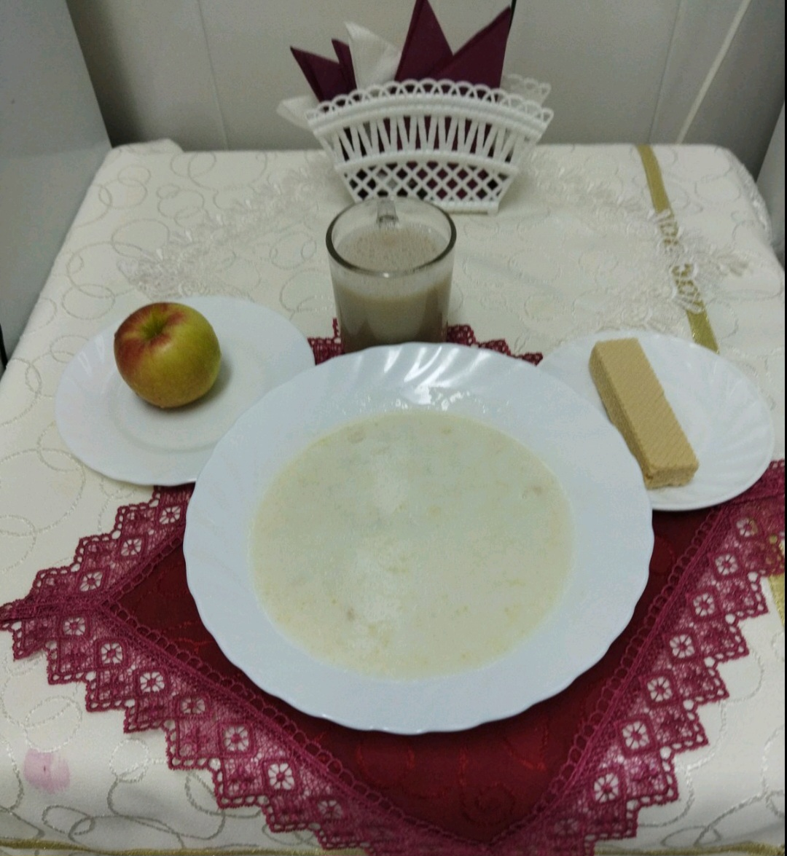 | Обед  Салат из консервированных помидор  Суп картофельный  Суфле мясное  Каша рассыпчатая  Компот из апельсинов, сухофруктов  Хлеб прибрежный  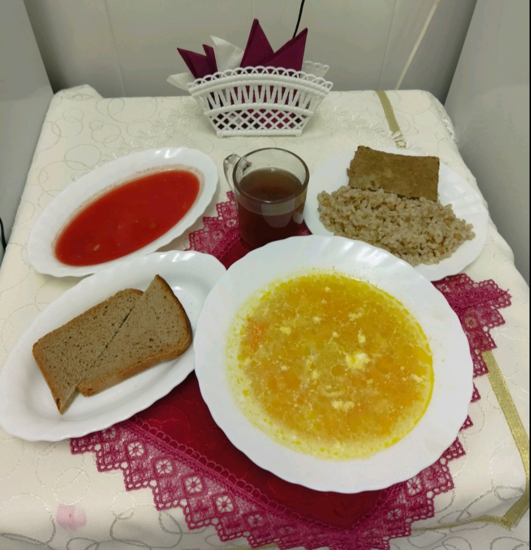
Полдник  Йогурт  Гренка с сыром  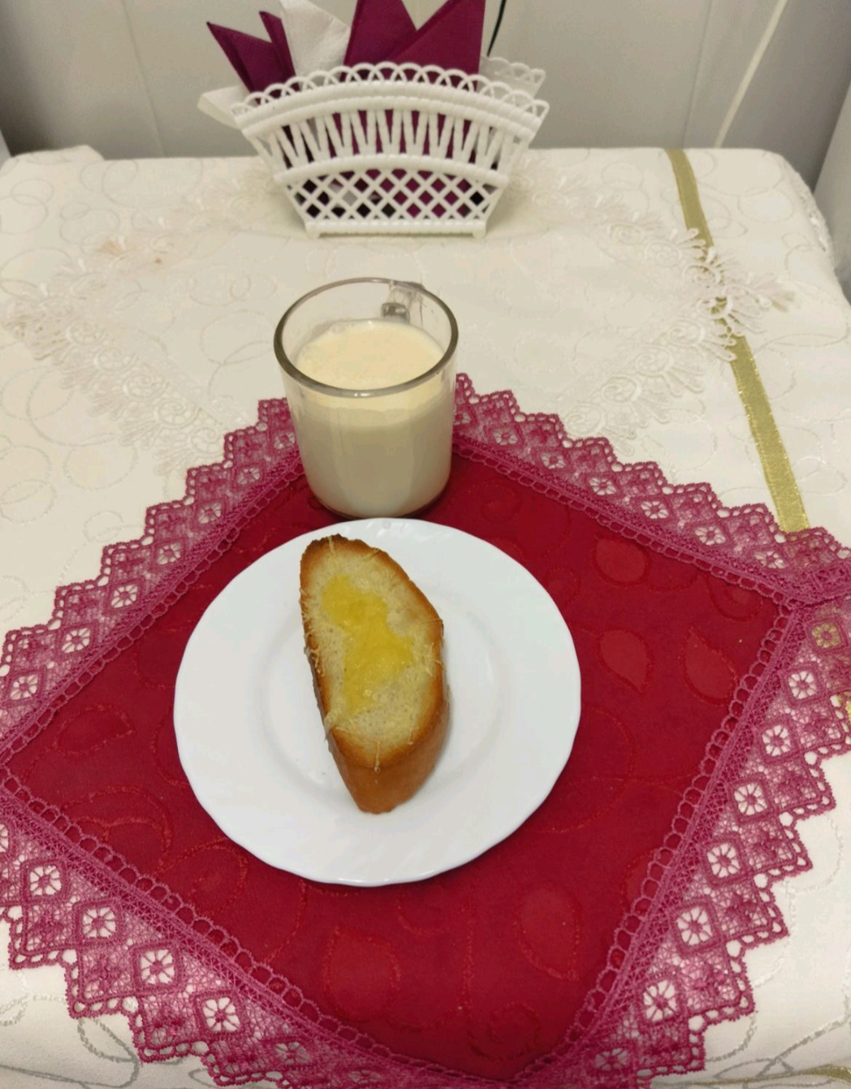 | Ужин  Салат овощной из белокочанной капусты  Омлет  Чай с лимоном  Хлеб пшеничный  